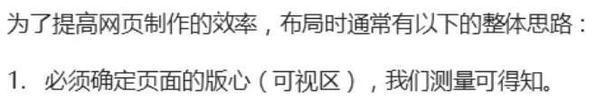

1. 确认版型，多宽，多高
2. 有多少列，列的位置，在左在右。
3. 结构比样式重要